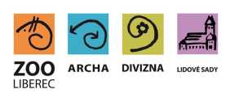
Zoologická zahrada Liberec
příspěvková organizace

OBJEDNÁVKA / ORDER
Vystavil: xxx
tel. xxx
email: xxx
OBJEDNÁVKA č. OBJ0735/2020
Datum: 2.11.2020
Dodavatel:
BAMACO s.r.o.
IČ:07666233
DIČ:CZ07666233
Odběratel:
Zoologická zahrada Liberec,
příspěvková organizace
Lidové sady 425/1
460 01 Liberec 1
IČ: 00079651
DIČ:00079651
Vyřizuje: xxx
Předmět objednávky/ Subject of order:
Oprava zázemí pro krmné myši TEB 24 10 000
Popis dodávky/ Specification:
Oprava omítek
Oprava stropu
Betonáž boxů pro myši 2 komplety
Vstupní dveře
cena 54 950 Kč bez DPH
Předpokládáná cena max. vč DPH:66 500,00 Kč
Termín dodání/ Date of Delivery:
Poznámka/ Note:
Faktura bude podléhat režimu přenesené daňové povinnost
V případě že, fakturovaná částka bude vyšší než částka v objednávce, bude faktura vrácena.
Faktury v elektronické podobě zasílejte na adresu: xxx

